**服务人员频道改版升级需求**

**2017-1-22**

**一、页面布局修改**

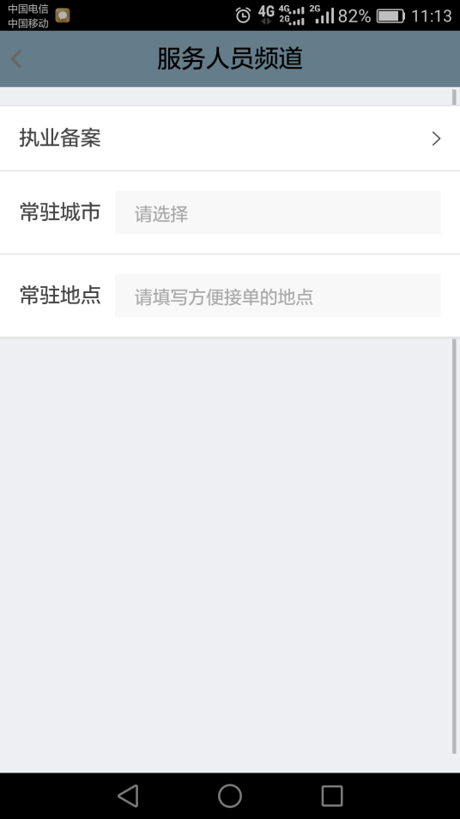 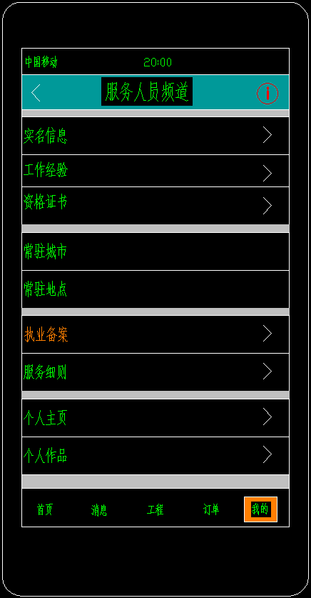

目前 修改后

1、“执业备案”按钮可以点选的前提条件：

“实名信息”已提交备案。（不是备案通过）

“工作经验”已提交备案。（不是备案通过）

“常驻地点”已填选。（如果地址在下拉栏内没有如何处理？）

2、“执业备案”无法进入 时，弹出页面告诉用户是什么原因。

3、阅读“服务细则”不再作为“执业备案”通过的一项要求。

4、“服务细则”里的“价格备案”取消，仅是提供文案阅读。

5、服务人员频道右上角提示：

执业备案通过后方可接单提供服务。

执业备案前需先备案“实名信息”、“工作经验”，先填写“常驻城市”、“常驻地点”。

在提供服务前请仔细阅读《服务细则》。

**二、实名信息**

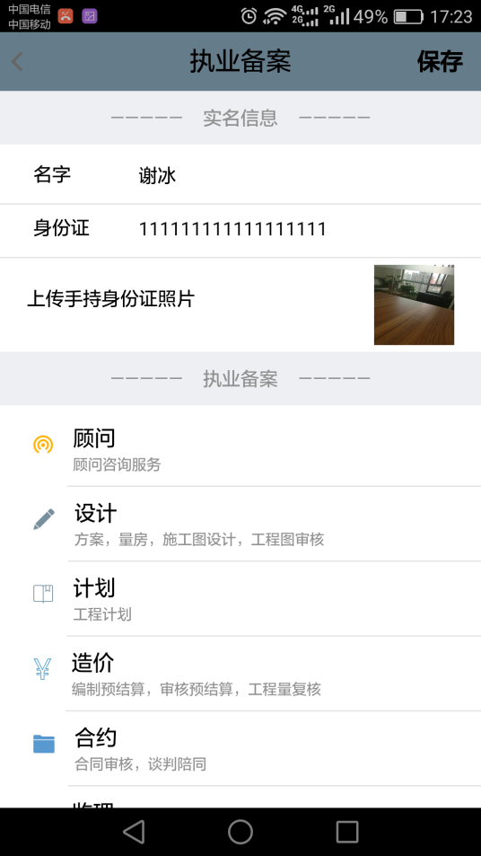 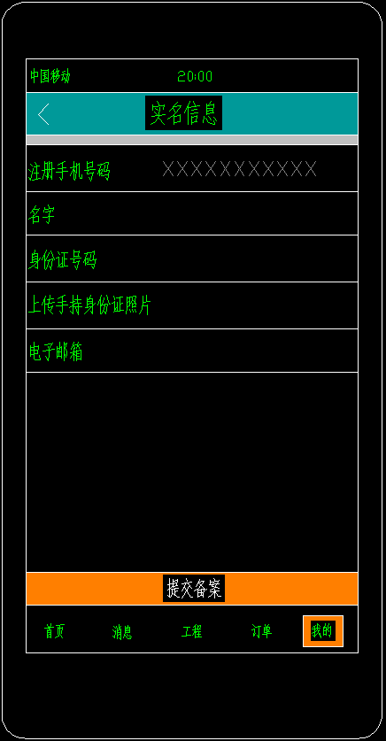

放在执业备案中 修改后单独一个页面

1、实现身份证与第三方认证API对接，实名、身份证号、手机号认证。

2、按下“提交备案”按钮后，先进行第三方实名认证，通过后的审核办法见《执业备案后台审核管理办法》。

3、实名信息备案通过后，除电子邮箱外不可以更改，在无改动时，提交备案为灰色。

4、备案通过后再修改并提交备案，在后台仅显示重新提交内容。后台要保留修改前的内容。

5、2016年6月28日，国家互联网信息办公室发布了《移动互联网应用程序信息服务管理规定》，规定要求自2016年8月1日起，按照“后台实名、前台自愿”的原则，对APP注册用户进行实名认证，认证资料包括经过[通信](http://www.cctime.com/)运营商实名认证的手机号码或者自己的银行卡等信息。

**三、工作经验**

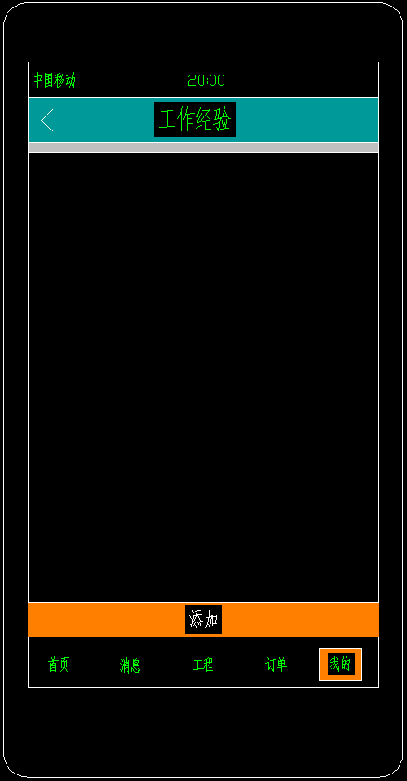 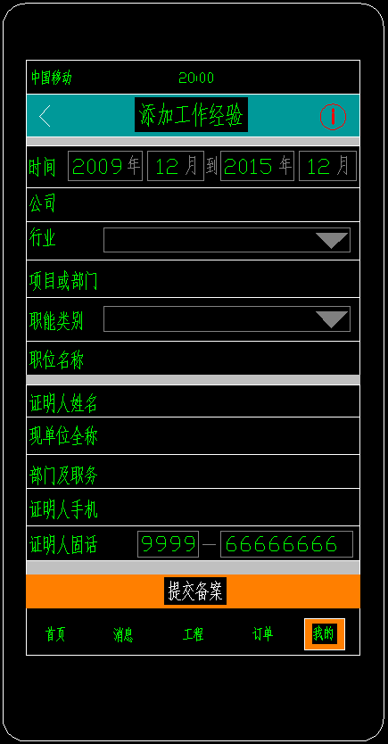

1、时间做成下拉点选形式。

2、行业和职业类别做成下拉点选 ，具体内容见《执业备案自动化参数表》。

3、提交备案后的审核方法见《执业备案后台审核管理办法》

4、工作经验经人工核实后，除行业和职能类别外不可以更改，在无改动时，提交备案为灰色。

5、行业和职能类别做成备案后可以调整是否可更改模式，以便平台今后调整行业和职能类别后，用户能重新选择，提交备案。

6、备案通过后再修改并提交备案，在后台仅显示重新提交内容。后台要保留修改前的内容。

7、右上角提示：

3年以上相关工作经验才可以在平台进行执业备案。

工作经验分类会影响各执业资格的取得。

工作经验影响资历分，资历分展现在个人主页上，承接业务时业主可以看到。

请详尽、完整地填写您的工作经验。

取得工作经验时请及时上传，以提高资历分。

**四、资格证书**

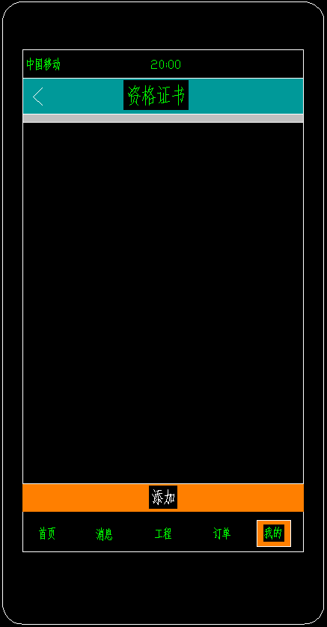 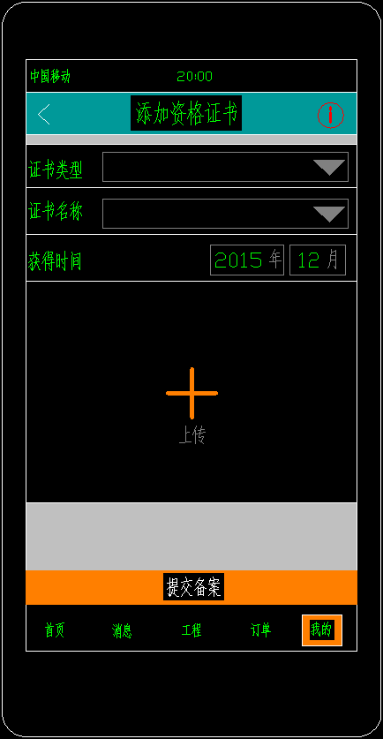

1、证书类型和名称做成下拉点选 ，具体内容见《执业备案自动化参数表》。

2、时间做成下拉点选形式。

3、提交备案后的审核方法见《执业备案后台审核管理办法》

4、审核通过后不能修改。

5、右上角提示：

资格证书影响资历分，资历分展现在个人主页上，承接业务时业主可以看到。

资格证书摘要将显示在个人主页上，承接业务时业主可以看到。

请详尽上传您的资格证书。

取得新证书时请及时上传。

**五、执业备案**

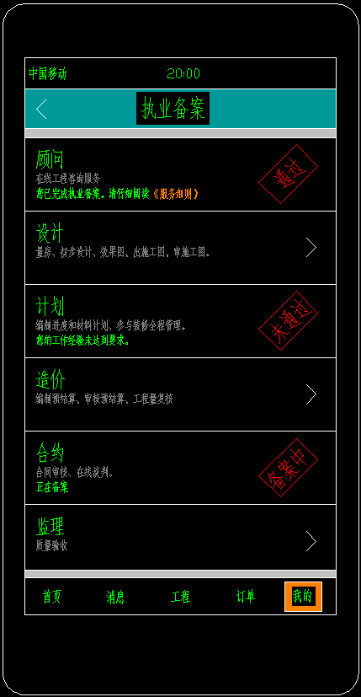 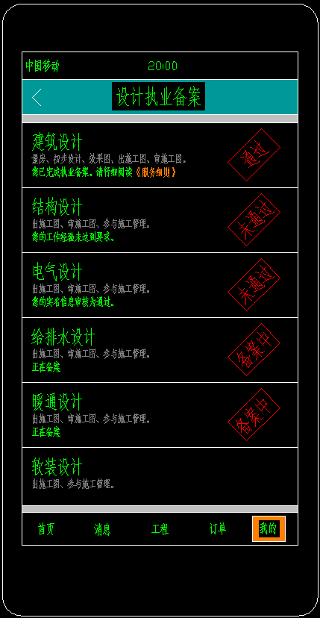

举例，其它类推。

1、审核办法见《执业备案后台管理审核办法》

2、审核状态盖戳

3、审核通过的链接该项《服务细则》，方便用户阅读。

**六、服务细则**

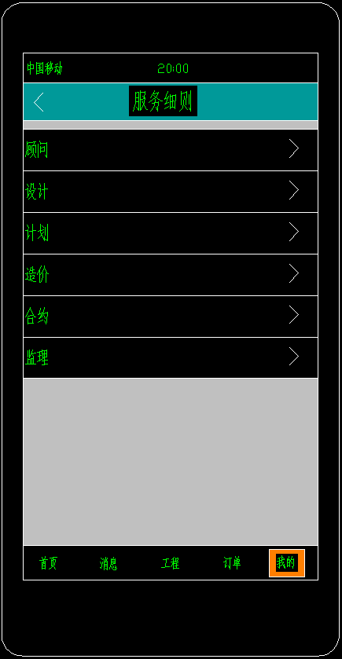 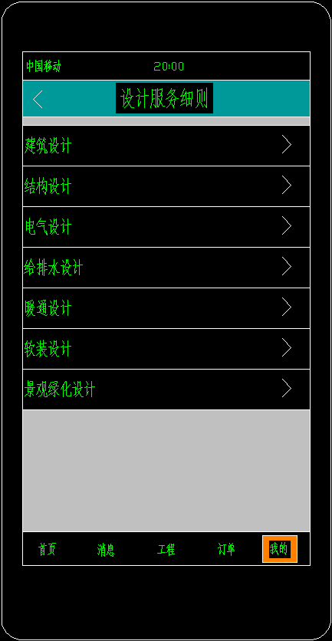

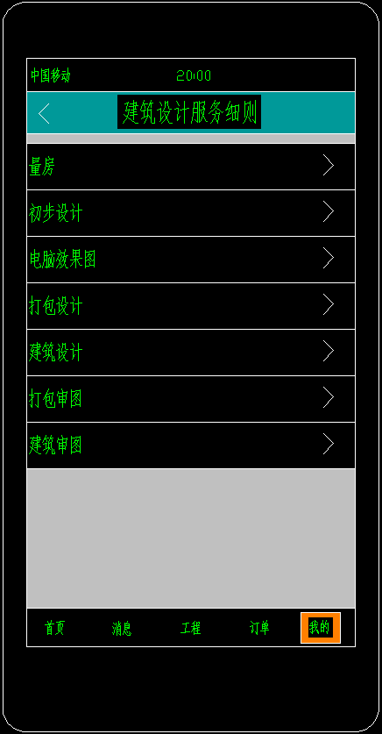

取消价格备案。

**七、个人主页**

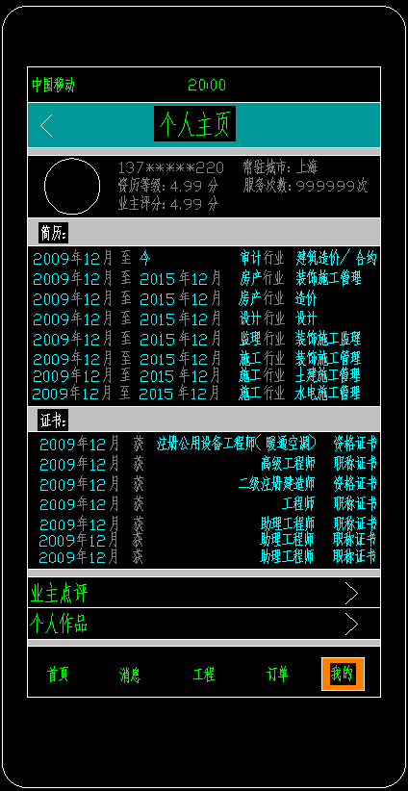

工作经验提交备案后自动显示简历，按时间由近到远排序。

证书审核后自动显示证书摘要，按时间由近到远排序。

业主点评，按时间由近到远排序。